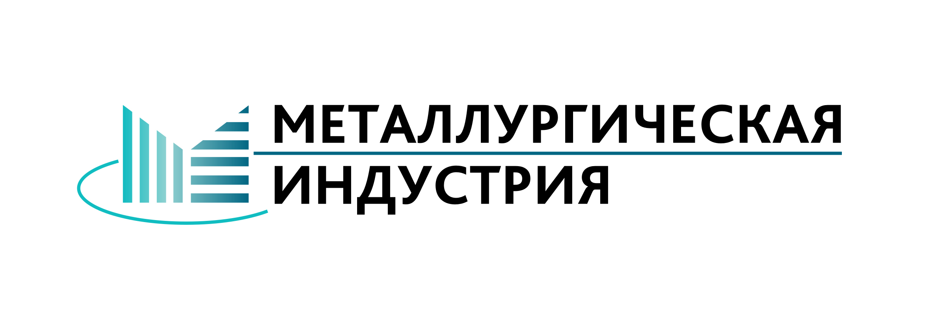
Карточка предприятия
Сокращенное наименование | ООО "МЕТАЛЛУРГИЧЕСКАЯ ИНДУСТРИЯ"
Полное наименование | Общество с ограниченной ответственностью "МЕТАЛЛУРГИЧЕСКАЯ ИНДУСТРИЯ"
ИНН | 6686108302
КПП | 668601001
ОГРН | 1186658059180
ОКПО | 32361202
Юридический адрес | 620137, г. Екатеринбург, ул. Турбинная, д.7 оф. 407/1
Фактический адрес | 620137, г. Екатеринбург, ул. Турбинная, д.7 оф. 407/1
Название банка | ТОЧКА ПАО БАНКА "ФК ОТКРЫТИЕ"
БИК | 044525999
Р/С | 40702810102500016802
К/С | 30101810845250000999
Глав.Бух. | Трофимова Наталья Александровна
Директор | Кострова Дарья Викторовна на основании Устава
Телефоны | 8-800-707-24-35 – Звонок по России бесплатный
 | Екатеринбург | (343) 288-59-49
 | Челябинск | (351) 700-90-98
 | Пермь | (342) 248-01-68
 | Новосибирск | (383) 388-58-51
 | Тюмень | (3452) 57-97-42
 | Сургут | (3462) 50-02-45
 | Томск | (3822) 99-01-89
 | Казань | (843) 500-50-79
Адрес в интернете | https://www.cvetstal.ru/
E-mail: | info@cvetstal.ru

